Проектная декларация
Общество с ограниченной ответственностью «Миргород»
по строительству многоквартирного жилого дома с нежилыми помещениями и
подземным паркингом

Информация о застройщике
1. Фирменное наименование  Местонахождение  Режим работы | Общество с ограниченной ответственностью «Миргород»  Адрес местонахождения: 390512, Рязанская область, Рязанский район, с. Александрово  Адрес ЗАО «Группа компаний «ЕДИНСТВО»: 390013, Рязанская область, г. Рязань, Вокзальная улица, дом 41, пом Н5.  Пн-Пт – с 9.00 до 19.00, Сб – с 09.00 до 14.00, Вс – выходной.  Тел.: (4912) 900-700
2. Государственная регистрация | Общество с ограниченной ответственностью «Миргород»  зарегистрировано 19 сентября 2013 года МРИФНС России №6 по Рязанской области  ОГРН 1136215001328, ИНН 6215027229, КПП 621501001
3. Учредители | Физическое лицо:  Сорокин Андрей Владимирович – 100 % голосов.
4. Участие в проектах строительства за 3 предшествующих года) | Нет
5. Лицензируемая деятельность | Застройщиком с Обществом с ограниченной ответственностью «СтройАльянс», имеющим Свидетельство о допуске к определенному виду или видам работам, которые оказывают влияние на безопасность объектов капитального строительства № 0022.07-2014-6229034025-С-135, выданного СРО НП «Объединение Рязанских строителей» 27.02.2014 г. на основании Решения Правления СРО НП «Объединение Рязанских строителей», протокол №139 от 27.02.2014 года на неограниченный срок, заключен Договор на выполнение строительного контроляот 08.09.2014 г.  Застройщиком с Обществом с ограниченной ответственностью «СтройАльянс», имеющим Свидетельство о допуске к определенному виду или видам работам, которые оказывают влияние на безопасность объектов капитального строительства № 0022.07-2014-6229034025-С-135, выданного СРО НП «Объединение Рязанских строителей» 27.02.2014 г. на основании Решения Правления СРО НП «Объединение Рязанских строителей», протокол №139 от 27.02.2014 года на неограниченный срок, заключен Договор подряда от 08.09.2014 г.
6. Финансовый результат текущего года, размер кредиторской и дебиторской задолженности на день опубликования проектной декларации | Финансовый результат - 0 рублей;  Размер кредиторской задолженности – 0 рублей (отсутствует);  Размер дебиторской задолженности – 0 рублей (отсутствует).
Информация о проекте строительства
1. Цель проекта строительства, этапы, сроки его реализации | Строительство многоквартирного жилого дома с нежилыми помещениями и подземным паркингом.  Строительный адрес:Рязанская область,город Рязань, улица Гоголя, дом 37.  Срок окончания проекта (передачи) – до 30 июня 2017 г.
2. Результат государственной экспертизы проектной документации | Положительное заключение негосударственной экспертизы № 77-1-4-0103-14 от 01 сентября 2014 г., выданное Обществом с ограниченной ответственностью «Межрегиональный институт экспертизы» (г. Москва) (Свидетельство об аккредитации на право проведения негосударственной экспертизы проектной документации и (или) негосударственной экспертизы результатов инженерных изысканий №РОСС RU. 0001.610160 от 30.08.2013 г., №РОСС RU. 0001.610206 от 04.12.2013г.)
3. Разрешение на строительство | Разрешение на строительство №RU62326000-127/2014/РС от 24 сентября 2014 г. выдано Администрацией г. Рязани.
4. Права на земельный участок, реквизиты правоустанавливающих документов, собственник земельного участка, кадастровый номер, площадь земельного участка, предоставленного для строительства | Застройщик на праве аренды владеет:  - Земельным участком с кадастровым № 62:29:0090002:21, общей площадью – 4 604,1 кв.м., расположенным по адресу: Рязанская область, г. Рязань, ул. Гоголя, 37, стр.1, (Железнодорожный район) на основании Договора аренды земельного участка от 10.02.2014 г., зарегистрированного Управлением Росреестра по Рязанской области 24.02.2014 года.  Собственники земельного участка:  - гражданин РФ Сорокин А.В.;  - гражданин РФ Агарзаев М.А.;  - гражданин РФ Пургин М.Р.
5. Элементы благоустройства | Проектом предусматривается благоустраиваемая эксплуатируемая кровля, на которой находятся площадки для игр детей, отдыха взрослого населения и для различных хозяйственных целей. Ко всем предусмотренным на земельном участке зданиям и сооружениям устраиваются проезды с твердым капитальным покрытием. Вдоль тротуаров предусмотрена посадка кустарниковых насаждений. Также предусмотрено устройство газонов и цветников. Тротуары вблизи основного здания оборудованы садовыми скамьями и урнами.  Проектные решения обеспечивают возможность беспрепятственного доступа маломобильных групп населения в здание дома. Предполагается устройство пандусов со стороны главного входа в нежилое помещение первого блока здания дома. Для подъема на первый этаж и спуск в подвальный этаж предусматривается устройство подъемников. Лестницы по пути движения от входов в подъезд и в встроено-пристроенное нежилое помещение оборудованы пандусами.
6. Местоположение многоквартирного дома, его описание | 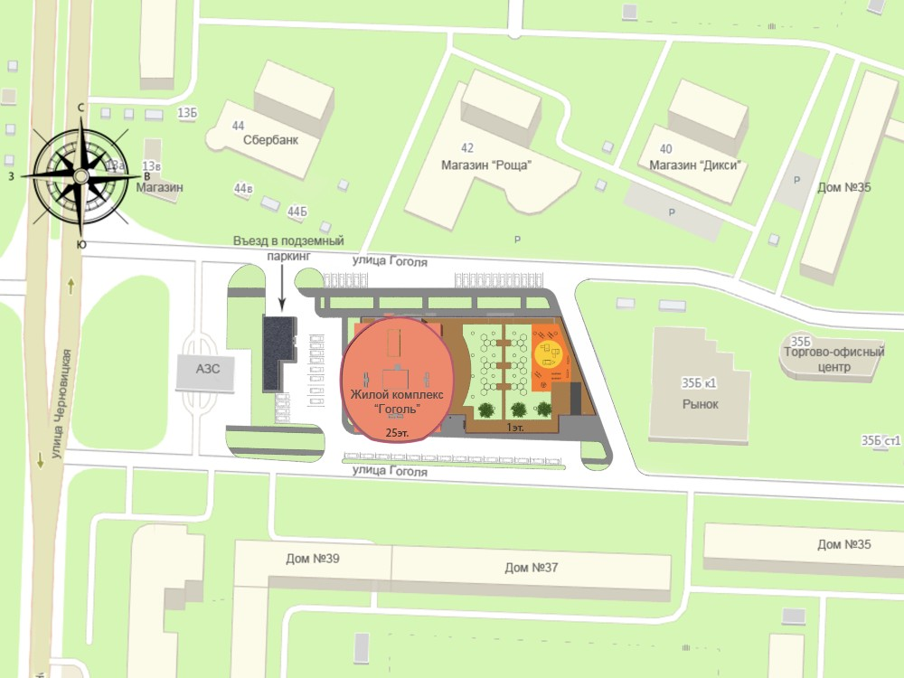  Участок строительства многоквартирного жилого дома с нежилыми помещениями и подземным паркингом (далее – «Здание дома») расположен в Железнодорожном округе г. Рязани.  В связи с наличием разновысотных секций здание дома разбито на три отдельных блока.  Первый блок представляет собой сложное сооружение с двухуровневым подвальным этажом и 25-ю надземными этажами. Этажи со 2-го по 25- жилые.  Второй блок представляет собой сложное сооружение с одним подземным и одним надземным этажом.  Третий блок представляет сложное сооружение с одним подземным этажом.  В первом блоке здания на первом этаже запроектированы встроенные нежилые помещения.  Во втором блоке здания дома запроектированы встроено-пристроенные нежилые помещения.  На все этажи жилой секции предусмотрен подъем при помощи трех лифтов (2 лифта грузоподъемностью 1000 кг и 1 лифт грузоподъемностью 600 кг). Данные лифты опускаются в паркинг и служат для связи паркинга и жилой части здания, а также для перевозки маломобильных групп населения.  Конструктивная схема многоэтажной части здания представляет собой монолитную рамно-связевую каркасную систему с диафрагмами жесткости на комбинированном монолитном свайно-плитном фундаменте. Сваи приняты забивными.  Конструктивная схема паркинга представляет собой жесткую замкнутую пространственную конструкцию, состоящую из монолитных наружных стен, монолитных поперечных и продольных стен и колонн, связанных с монолитной плитой покрытия и монолитной фундаментной плитой.  Наружные стены – из поризованного керамического камня с утеплением негорючими минераловатными плитами с последующим оштукатуриванием и окраской.  Перекрытия – безбалочные, монолитные железобетонные плиты, кирпичные.  Кровля здания дома – плоская, не эксплуатируемая.  Оконные проемы и лоджии (балконов) остекляются ПВХ-профилем.  Все квартиры имеют необходимый набор жилых и вспомогательных помещений.  В Здании дома запроектирована система хозяйственно-питьевого-противопожарного водопровода от существующей водопроводной сети города. Точка врезки предусмотрена в кольцевой водопровод, проходящий по ул. Гоголя. Водоснабжение нежилых помещений предусмотрено самостоятельной системой от ввода водопровода. Для учета расхода воды на нужды здания дома предусматривается комбинированный счетчик холодной воды с импульсным выходом. Для учета расхода воды на нужды нежилых помещений предусматривается счетчик холодной воды с импульсным выходом. На ответвлениях в каждую квартиру и нежилые помещения монтируются счетчики холодной воды.  Канализация осуществляется в существующую городскую сеть.  Отопление и горячее водоснабжение квартир осуществляется от индивидуальных газовых котлов, установленных на кухнях. В каждой квартире предусматривается установка электромагнитного клапана, отключающего устройства, фильтра, счетчика газа и газовой плиты. Система отопления квартир принята лучевая от распределительных гребенок. Отопление и горячее водоснабжение нежилых помещений – от индивидуальных газовых котлов, установленных в теплогенераторных.  Проектом предусмотрена приточно-вытяжная вентиляция с естественным притоком воздуха и механической вытяжкой. Приток осуществляется через регулируемые клапаны инфильтрации воздуха, которые устанавливаются в наружных стенах жилых помещений в зоне действия отопительного прибора.  Проектом предусматривается прокладка волоконно-оптического кабеля от оптической муфты по кабельной канализации до первого этажа здания дома.  Проектом предусмотрено строительство встроено-пристроенной подземного одноуровневого паркинга, предназначенного для хранения 88 автомобилей особо малого, малого и среднего класса. Автостоянка неотапливаемая. Въезд-выезд в паркинг предусмотрен по двухпутной рампе. Уклон рампы не более 18%. Крыша автостоянки с эксплуатируемой кровлей на которой предусмотрено устройство комплексного благоустройства дворовой территории. Из паркинга предусмотрено 4 выхода на лестничные клетки, ведущих непосредственно наружу и в лифтовой холл, соединяющий жилые и нежилые помещения  Конструктивная схема пристроенной части подземной автостоянки – каркас с монолитными железобетонными колоннами, несущими ограждающими стенами и перекрытиями.
7. Количество в составе многоквартирного дома самостоятельных частей | Многоквартирный жилой дом с нежилыми помещениями и подземным паркингом включает в себя:  Квартир: - 192, общей проектной площадью – 12698,02 кв.м., из них:  - однокомнатных – 72 квартиры,  - двухкомнатных – 48 квартир,  - трехкомнатных – 72 квартир.  Нежилые помещения - 8.  Подземный паркинг, общее количество машиномест – 88.
8. Функциональное назначение нежилых помещений в строящемся многоквартирном доме, не входящих в состав общего имущества | Нежилые помещения на первом этаже – без конкретной технологии (назначения) с возможностью размещения коммерческих и офисных помещений.  Нежилые помещения в подвальном этаже – без конкретной технологии (назначения) с возможностью размещения коммерческих и офисных помещений.  Нежилые помещения в паркинге – без конкретной технологии (назначения), также проектом предусмотрено размещение машиномест для временного хранения автомобилей и нежилых помещений технического назначения.  Нежилые помещения на этажных площадках – внеквартирные хозяйственные кладовые.
9. Состав общего имущества в многоквартирном доме, которое будет находиться в общей долевой собственности участников | В состав общего имущества многоквартирного дома входят: инженерные коммуникации, помещения общего пользования, в том числе - лестницы, межквартирные лестничные площадки, лифты, лифтовые и иные шахты, коридоры, крыша и ограждающие несущие и ненесущие конструкции, земельный участок.
10. Предполагаемый срок получения разрешения на ввод в эксплуатацию строящегося дома | IV квартал 2016 г.
11. Орган, уполномоченный в соответствии с законодательством о градостроительной деятельности на выдачу разрешения на ввод в эксплуатацию | Администрация г. Рязани.
12. Возможные финансовые и прочие риски при осуществлении проекта строительства и меры по добровольному страхованию Застройщиком таких рисков | Застройщик относит к рискам следующие обстоятельства:  - издание нормативно-правового акта, а также действие либо бездействие государственных или местных органов власти, влияющие на ход строительства Дома;  - мятеж, бунт, беспорядки, военные действия и иные общественные события;  - пожары, наводнения, другие стихийные и природные бедствия, погодные условия, препятствующие ведению строительных работ и непосредственно влияющие на ход строительства;  любые аналогичные события и обстоятельства, выходящие за рамки контроля Застройщика.  Добровольное страхование на момент опубликования проектной декларации не осуществляется.
13. Планируемая стоимость строительства | 620 980 000 рублей
14. Перечень организаций, осуществляющих строительно-монтажные и другие работы | ООО «СтройАльянс»;  ООО «Миргород»;  ООО «Рязаньлифт»;  ЗАО «Группа компаний «ЕДИНСТВО»;  ИП Евтюхин А.Н.;  МБУ «Дирекция благоустройства города»;  МУП «Рязанские городские распределительные электрические сети»;  ОАО «РязаньГоргаз»;  МП «Водоканал города Рязани»;  ПМЦ «Гриф».
15. Способ обеспечений исполнений обязательств Застройщика по договорам | В соответствии с Федеральным законом от 30.12.2004 г. №214-ФЗ «Об участии в долевом строительстве многоквартирных домов и иных объектов недвижимости и о внесении изменений в некоторые законодательные акты РФ» (далее – «Закон») обеспечение обязательств по договорам участия в долевом строительстве осуществляется:  - залог – в порядке, установленном статьями 13-15 Закона;  - страхование гражданской ответственности Застройщика за неисполнение или ненадлежащее исполнение обязательств по передаче жилого помещения участнику долевого строительства по каждому договору в порядке, установленном статьей 15.2 Закона.
16. Иные договоры и сделки на основании которых привлекаются денежные средства для строительства | нет

24 сентября 2014 года.

